Weltneuheit in der Lineartechnik: Die Serie LKE - schnelle elektrische Klemmelemente für Profilschienenführungen
Die Zimmer Group ist mit über viertausend Produkten und mehr als zwanzig Jahren Entwicklungs- und Markterfahrung Weltmarktführer in der Lineartechnik bzw. im Bereich Klemmen und Bremsen auf Profil- und Rundwellenführungen. Auf der diesjährigen Motek 2018 in Stuttgart hat die Zimmer Group erneut ihre Innovationskraft unter Beweis gestellt und erstmalig ihre Serie LKE als Weltneuheit vorgestellt. Dabei handelt es sich um elektrische Klemmelemente, welche die bisher bestehende LCE- Serie aufgrund ihrer enorm verbesserten Eigenschaften vor allem in puncto Schnelligkeit und einfachster Inbetriebnahme ablösen.
Die neue LKE-Serie überzeugt – im Gegensatz zu einer pneumatischen Lösung - vor allem mit ihrer integrierten Statusabfrage (offen/geschlossen), welche über digitale Zustandssignale ausgegeben wird. Die Kinematik erfolgt dabei über eine Exzenterwelle mit mechanischer Selbsthemmung (bistabil). Aufgrund des selbsthemmenden Funktionsprinzips wird im geschlossenen Zustand die volle Haltekraft bei Stromabfall oder im stromlosen Zustand (z.B. bei einer abgeschalteten Anlage) aufrechterhalten.
Die Serie LKE besitzt je nach Baugröße eine sehr hohe Haltekraft bis 1.100 N, ohne sich dauerhaft zu verklemmen. Das Öffnen und Schließen erfolgt durch eine 24 V Gleichstromspannung bei einer Stromaufnahme von max. 1,5 A.
Das beeindruckendste Feature der neuen Serie LKE jedoch ist seine Schnelligkeit. Mit einer Schließzeit von ca. 400 Millisekunden (je nach Baugröße) - das entspricht in etwa einer Verbesserung um den Faktor 7 im Vergleich zum Vorgängermodell - unterstreicht die Zimmer Group auch bei elektrischen Klemmelementen seine Innovationsfähigkeit.
Die Klemmelemente der Zimmer Group verfügen über eine integrierte Elektronik und können ganz simpel über digitale Signale angesteuert werden. Die erreichten Stellungen offen beziehungsweise geschlossen werden dabei jeweils über einen Pin zur sicheren Abfrage gegen Kabelbruch ausgegeben.

Flexibel - bis ins kleinste Detail
Darüber hinaus wartet Zimmer mit einer sehr interessanten Finesse bei seiner neuen Serie auf, z.B. um eventuelle Schienentoleranzen zu korrigieren. Auf einer am Produkt angebrachten Skala können typische Schienentoleranzen von ± 0,05 Millimeter ausgeglichen werden.
Die Klemmelemente sind nach IP64 abgedichtet und besitzen einen flexiblen Kabelabgang, der durch eine anpassungsfähige Kabelführung eine maximale Bauraumnutzung ermöglicht und damit Störkonturen minimiert. Mit den bereits genannten Eigenschaften schaffen die elektrischen Klemmelemente die Voraussetzungen für eine hohe Flexibilität und eine hohe Maschinenauslastung, während sie mit einem B10d-Wert von 500.000 Klemmzyklen für die maximale Zuverlässigkeit in der Produktion sorgen.
Einsatzbereiche der Klemmelemente sind vor allem elektrisch angetriebene Linearachsen. So können durch Halten der Achse über das Klemmelement hohe Prozesskräfte unter Einhaltung der Klemmposition aufgenommen werden, welche die Kräfte des Linearantriebs um ein Vielfaches übersteigen. Die Serie LKE eignet sich dabei hervorragend im Einsatz bei Anwendungen ohne vorhandene Versorgung durch Pneumatik oder Hydraulik, z.B. im Reinraumbereich oder in der Medizin- und Lebensmitteltechnik. Weitere Einsatzgebiete sind in der einfachen Automation, Maschinenbau und in der Automobilindustrie (z.B. autonome Montageinseln) zu finden.

Mechanische Notentriegelung bietet Sicherheit in allen Situationen

Alle vier Varianten bieten mit einer mechanischen Notentriegelung ein wichtiges Sicher-heits-Feature. Falls das Klemmelement in einer Ausnahmesituation bei abgeschalteter Anlage manuell geöffnet werden muss, kann dies über eine von außen zugängliche Schraube mittels eines Inbusschlüssels erfolgen. Dadurch lässt sich das Klemmelement auch bei Stromausfall noch öffnen, beispielsweise um Werkstücke trotz Anlagenstillstand noch entnehmen zu können.
Die Baureihe LKE ist zur Premiere mit einer Auswahl über vier Baugrößen auf dem Markt verfügbar. Gestartet wird mit der Schienengröße 25 zu Beginn des Jahres 2019. Ab April 2019 sind die Klemmelemente mit den gängigen Schienengrößen der führenden Hersteller von 15, 20 und 35 erhältlich und unterstreichen so das umfangreiche Angebot der Zimmer Group.

Zum Unternehmen
Die Zimmer Group zählt mit über 1100 Mitarbeitern zu den weltweit führenden Herstellern von Automatisierungs-, Maschinen- und Möbeldämpfungskomponenten und ist darüber hinaus wichtiger und geschätzter Partner für Systemlösungen zahlreicher namhafter nationaler und internationaler Unternehmen aus den Bereichen Maschinen- und Anlagenbau sowie der Luftfahrt- und Automobilindustrie. Sie steht seit 1980 für hohe Innovationskraft „made in Germany“ und liefert sowohl mit technologisch führenden Produkten als auch einem Vertriebsnetz in 125 Ländern einen nachhaltigen Beitrag zum Wachstum ihrer Kunden.

Foto 1: Die Baureihe LKE von der Zimmer Group klemmt elektrisch
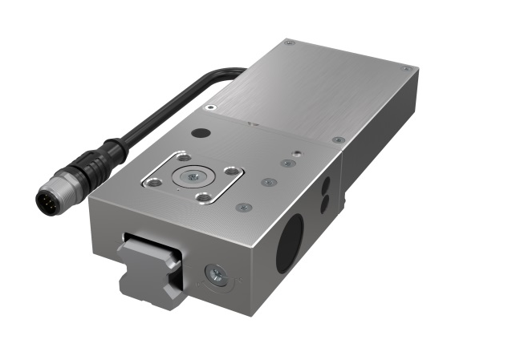
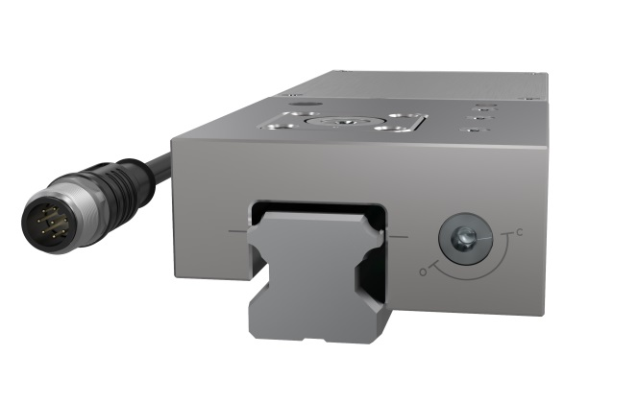

Foto 2: Funktionsansicht der elektrischen Baureihe LKE
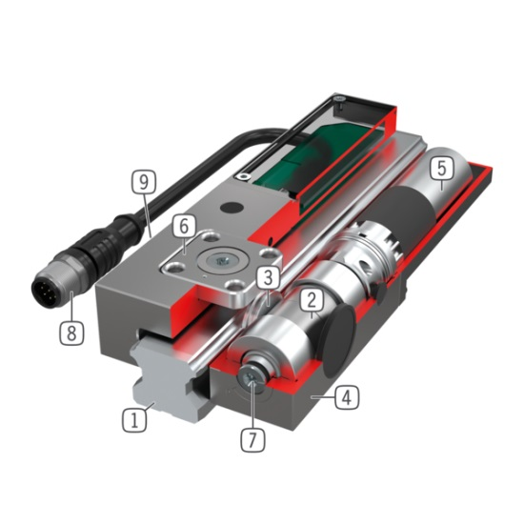

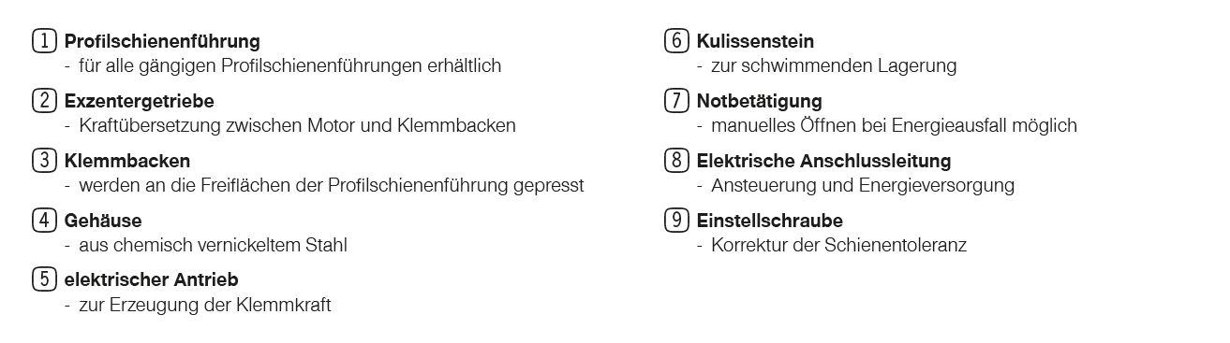

Kontakt Presse (D-A-CH)
Gregor Neumann
Zimmer GmbH
Pforzheimer Straße 70
76275 Ettlingen
T +49 7243 727-2451
F +49 7243 727-1199
E-Mail: gregor.neumann@zimmer-group.de

Firmenhauptsitz:
Zimmer Group
Im Salmenkopf 5
77866 Rheinau
T +49 7844 9139-0
F +49 7844 9139-1199
E-Mail: info@zimmer-group.de
http://www.zimmer-group.de/

